NOTATKA SŁÓŻBOWA  
S7 1200Slave

Bartosz Gulla

Poniedziałek 11-14

1. Cel ćwiczenia

Stworzenie programu korzystając z oprogramowania TIA portal oraz SIMATIC Manager

1. Sprzęt:

Oprogramowanie TIA portal oraz program SIMATIC Manager, sprzęt zgodnie z instrukcją.

1. Wykonane ćwiczenia:

Konfiguracja Sprzętu w programie TIA Portal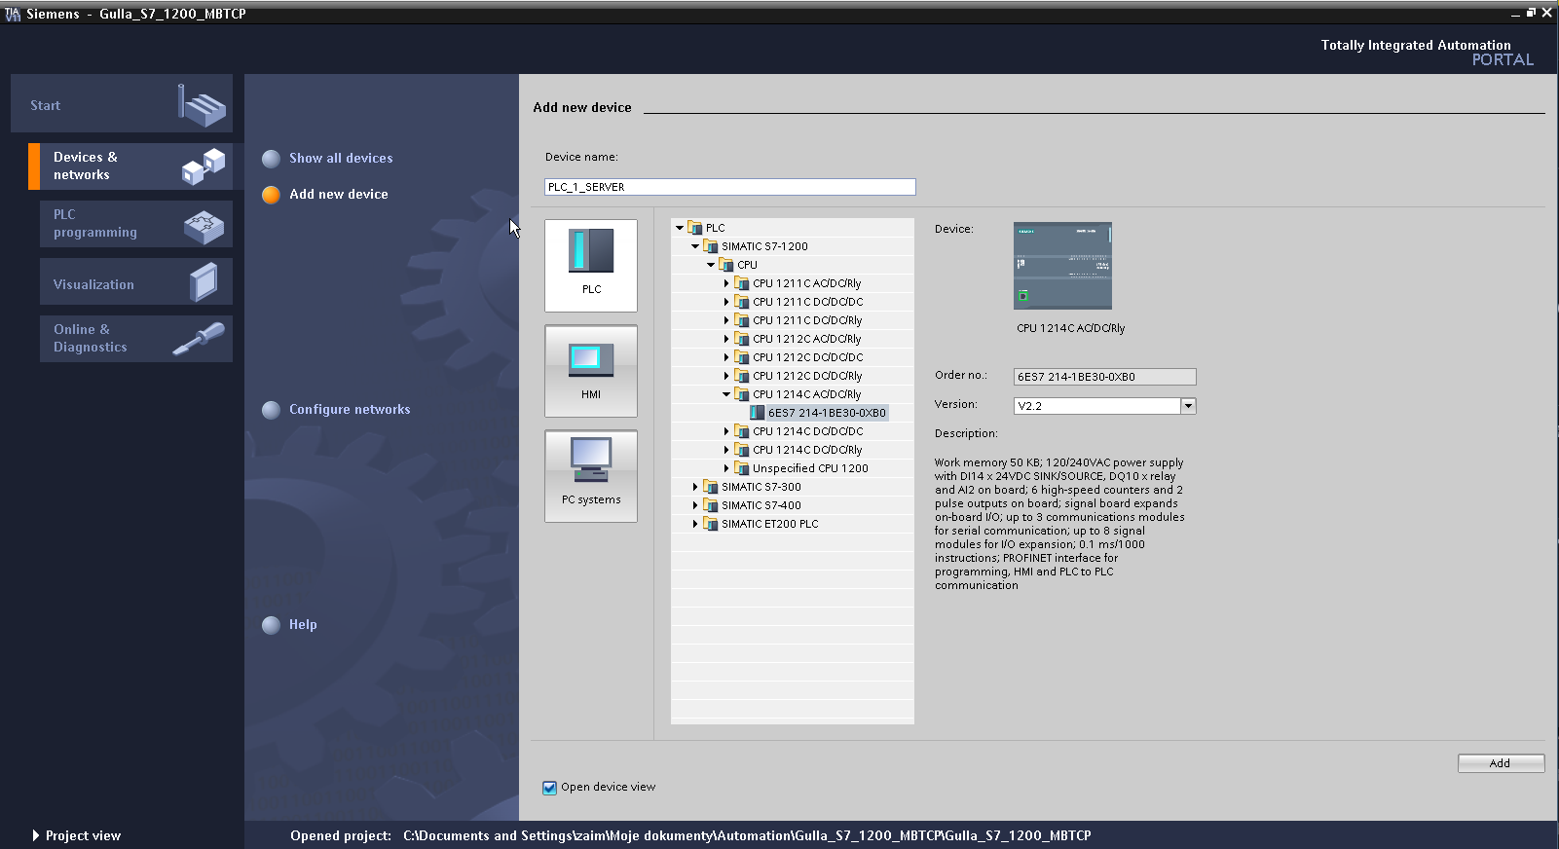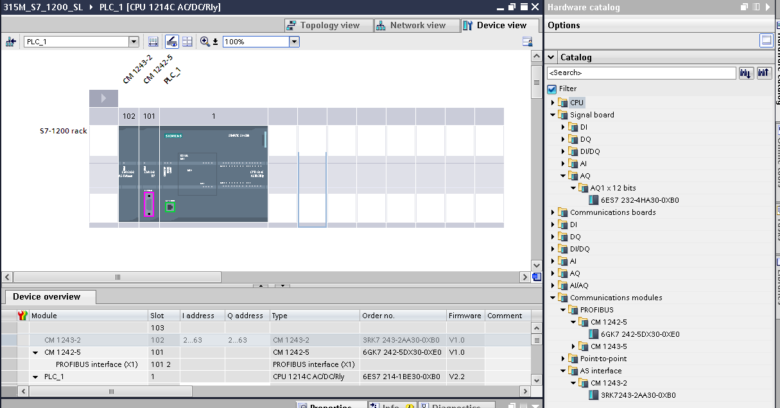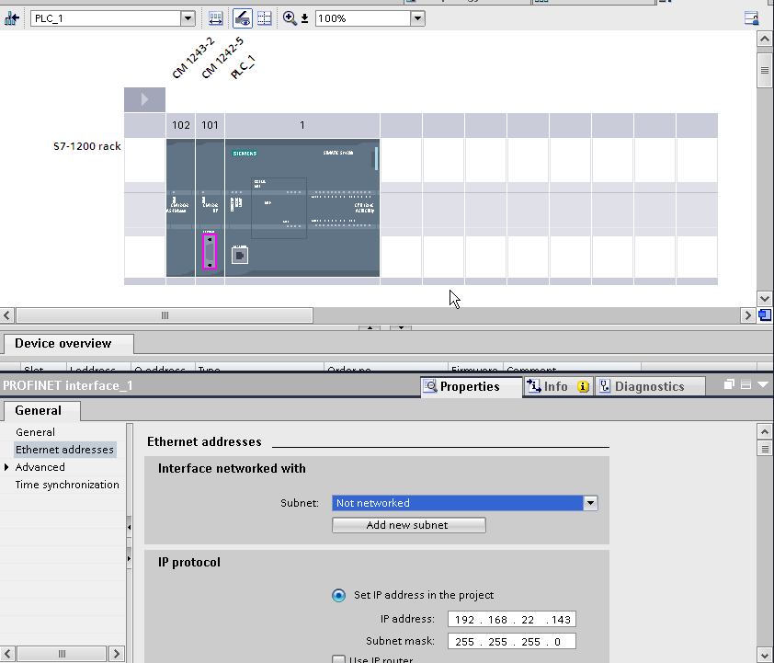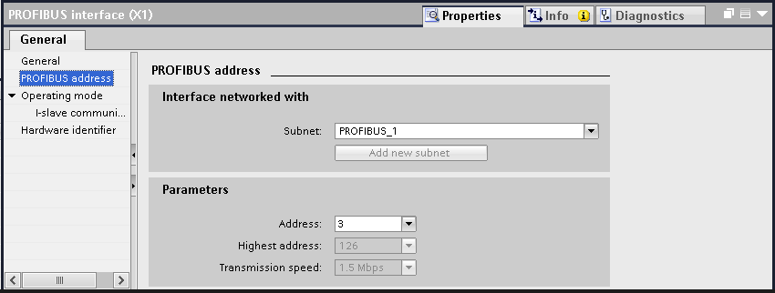

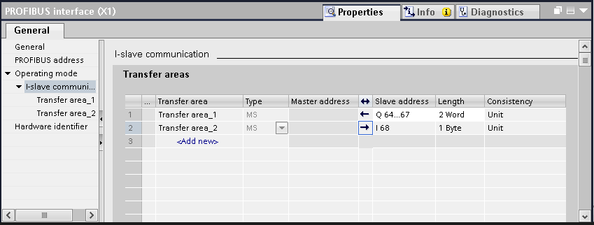

Stworzenie tabeli tagów aby ułatwić sobie programowanie: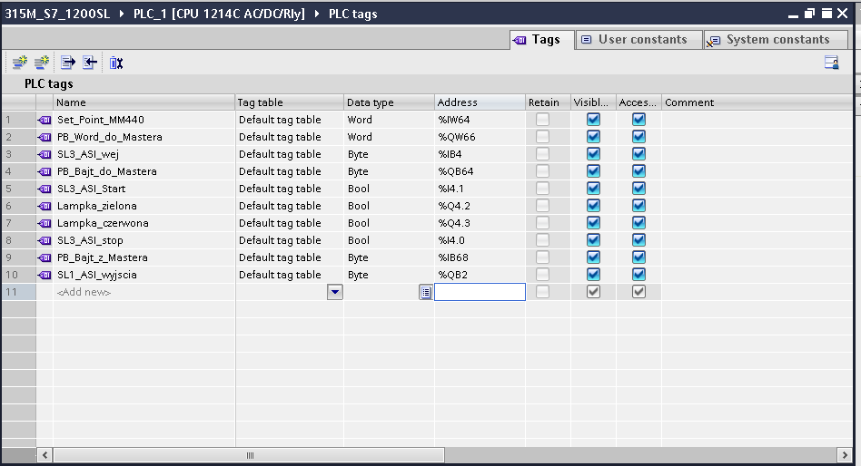

Napisanie programów w języku drabinkowym zgodnie z instrukcją:

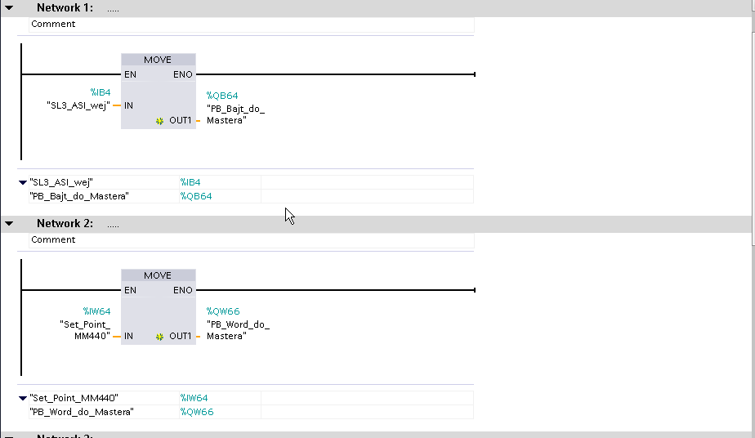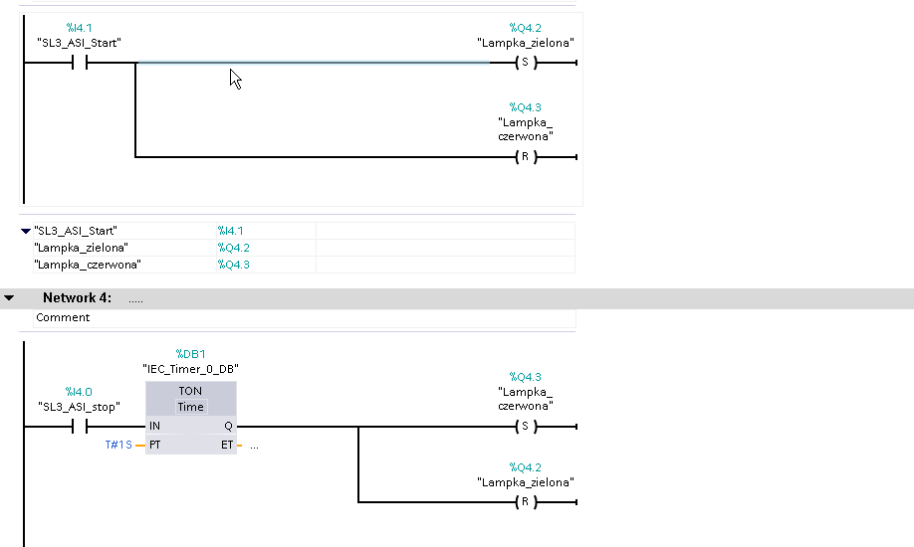

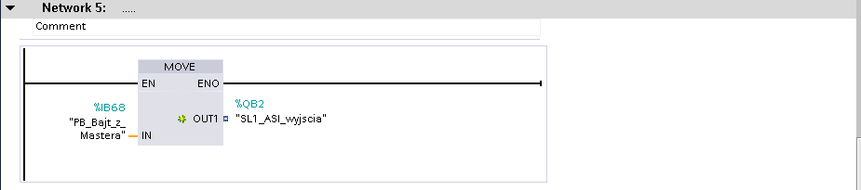

Przejście do konfiguracji w programie SIMATIC manager (wykorzystana została gotowa konfiguracja z poprzednich zajęć)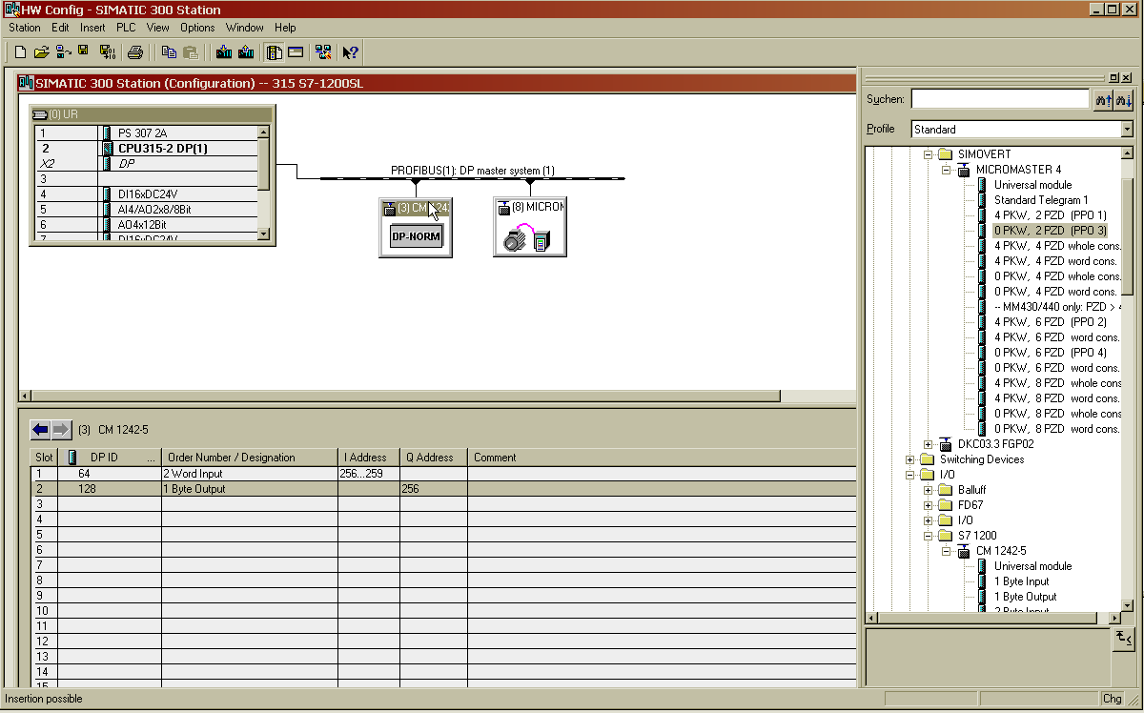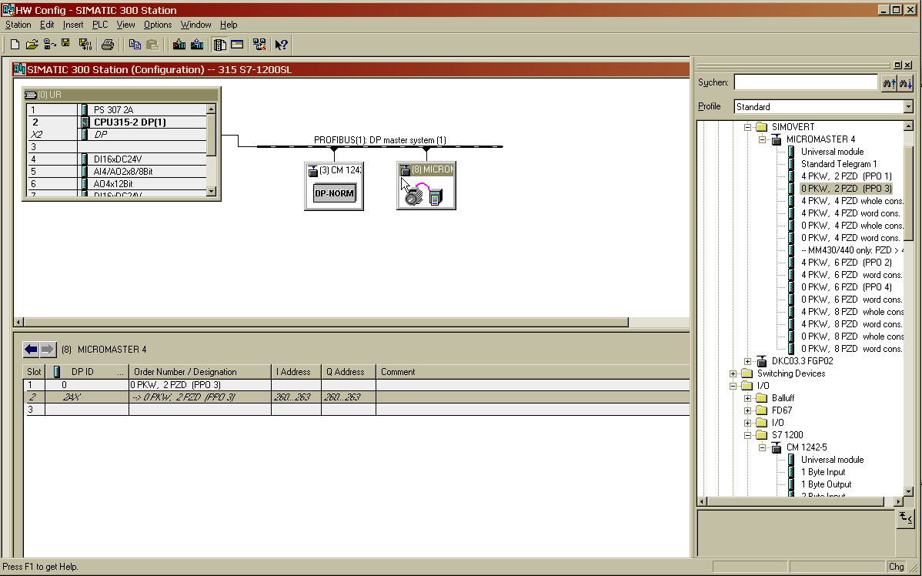

Programy w bloku OB1 zgodnie z instrukcją:

